Ve Frýdlantu dne 19.2.2013

Upřesnění ke specifikaci zakázky (příloha 1 ZD)
Na základě telefonického dotazu firmy STUDYLINE s.r.o. upřesňujeme specifikaci zakázky.
Dotaz: co konkrétně myslíte formulací „všeobecná angličtina (za účelem přípravy k mezinárodní jaz. zkoušce)“ v tabulce v řádku specifikace kurzu+zaměření? Kurzy přípravy k mezinárodní jazykové zkoušce obvykle trvají 5 a více týdnů…
Odpověď: u kurzů v zahraničí platí limit trvání kurzu 14 dní, proto je možné nabídnout kurz všeobecné angličtiny. Formulací jsme chtěli specifikovat, že naši pedagogové musí v roce 2014 absolvovat mezinárodní jazykovou zkoušku a potřebujeme, aby jim v tom nabízené kurzy pomohly.

S přátelským pozdravem

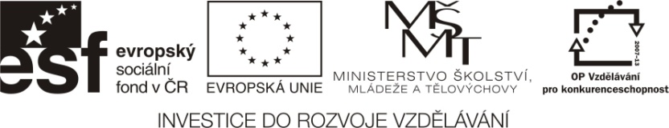
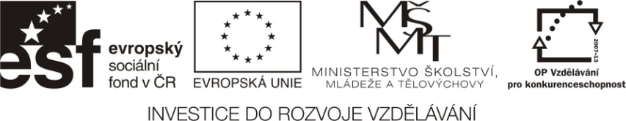
Alena Hlávková, ředitelka školy

